МИНИСТЕРСТВО НАУКИ и высшего образования

**РОССИЙСКОЙ ФЕДЕРАЦИИ**

Федеральное государственное автономное образовательное учреждение

высшего образования

«Санкт-Петербургский политехнический университет Петра Великого»

(ФГАОУ ВО «СПбПУ»)

**Институт среднего профессионального образования**

**Отчёт по лабораторной работе** **№6**

**по учебной дисциплине «МДК 04.02 Обеспечение качества функционирования компьютерных систем»**

**Тема: «Системный монитор»**

Выполнил(а) студент(ка)

специальности 09.02.03

Информационные системы и программирование

II курса группы 22919/22

Новолодская Ксения Андреевна

Преподаватель

Иванова Дарья Васильевна

Санкт-Петербург,

2024

**Цель:**

Изучить процессы, происходящие в оперативной памяти и процессоре, во время исполнения прикладной программы.

**Ход работы:**

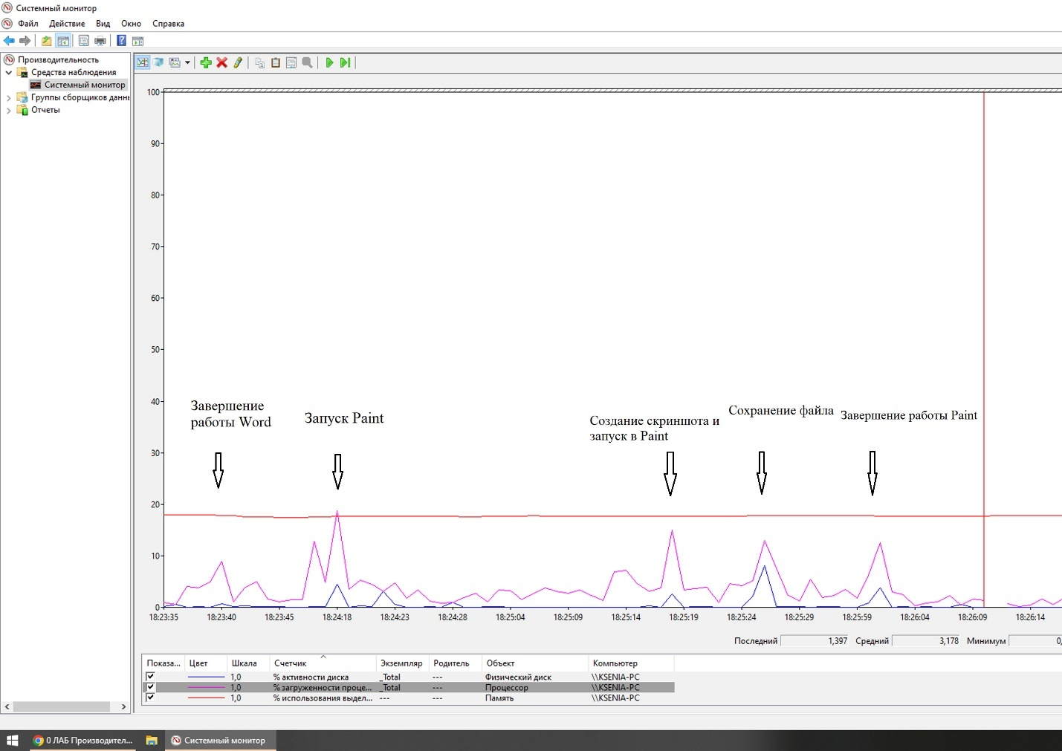

Рисунок 1 – Диаграммы

|  |  |  |  |
| --- | --- | --- | --- |
| Действие | Процессор | Оперативная память | Внешняя память |
| Запуск программы | + | + | + |
| Открытие документа | + | + | + |
| Редактирование документа | + | + | - |
| Сохранение документа | + | + | + |
| Завершение работы программы | + | + | + |

Изменения на диаграмме памяти выглядят достаточно значительными по сравнению с изменениями на диаграмме процессора так как в оперативной памяти процессор хранит данные, которые нуждаются в обработке.

Для большей наглядности изменений графика выделенной памяти программа Paint заменена на браузер.

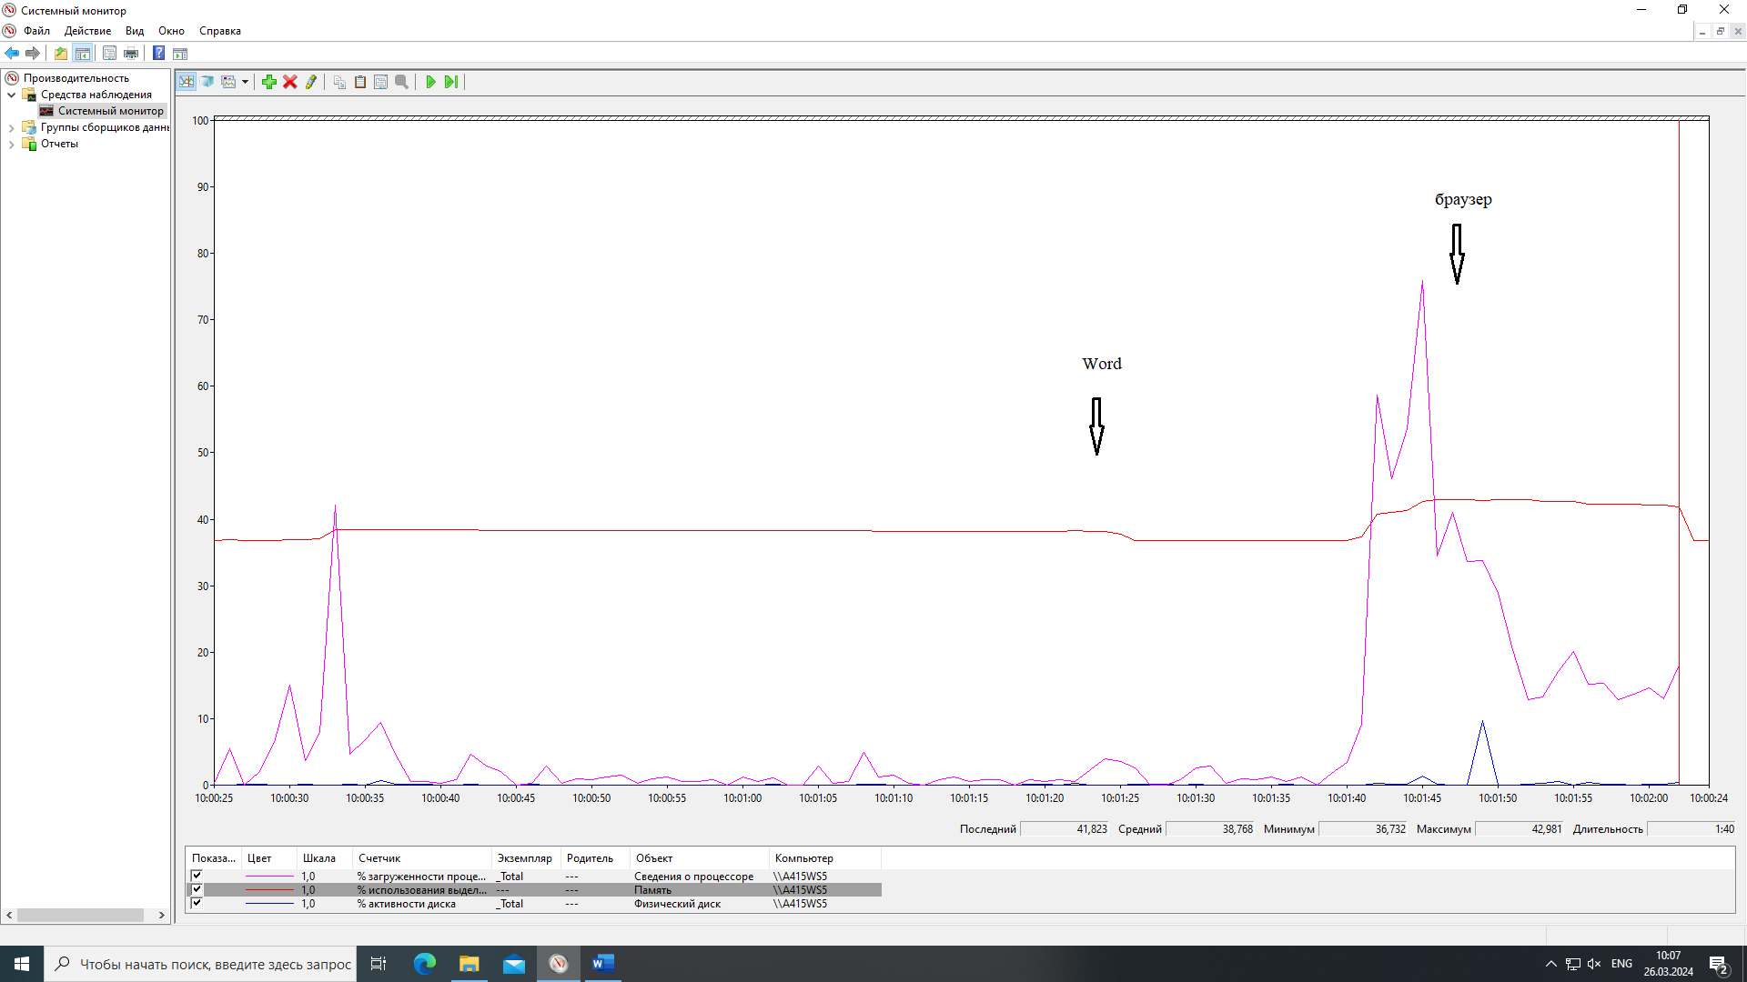

Рисунок 2 – Диаграмма

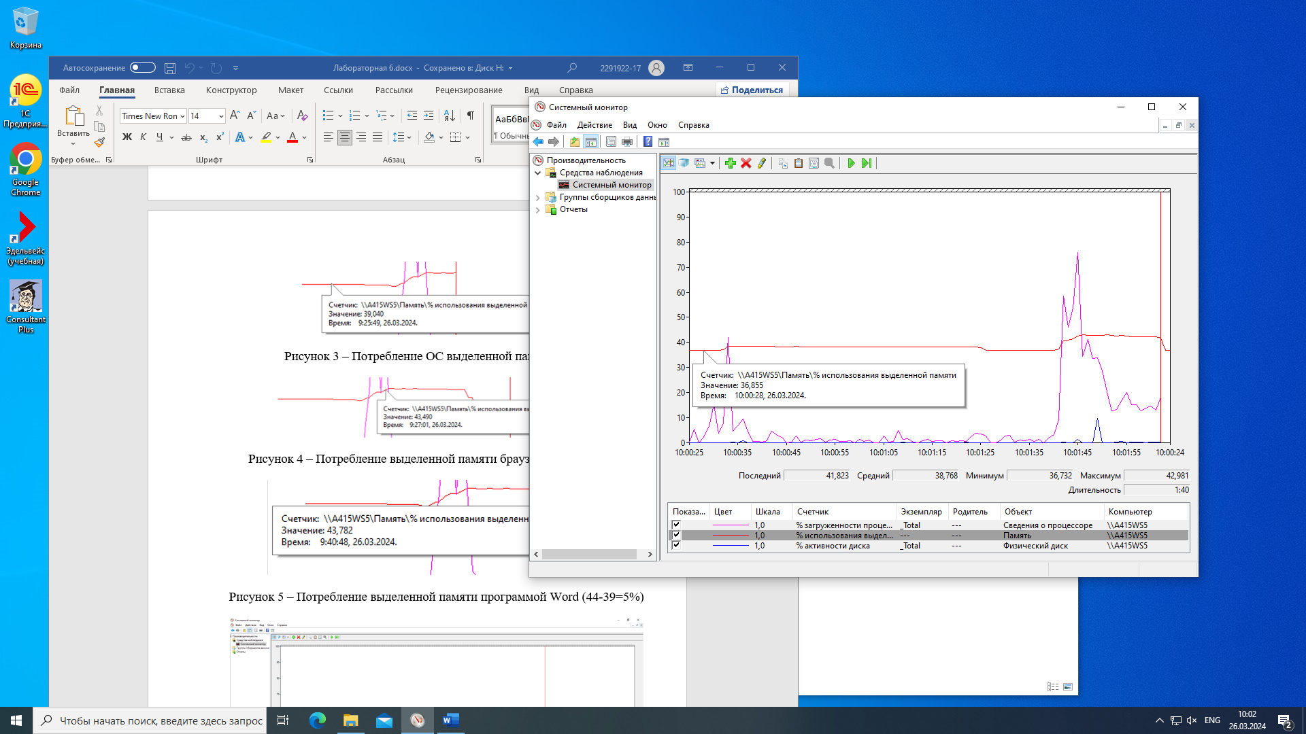

Рисунок 3 – Потребление ОС выделенной памяти (37%)

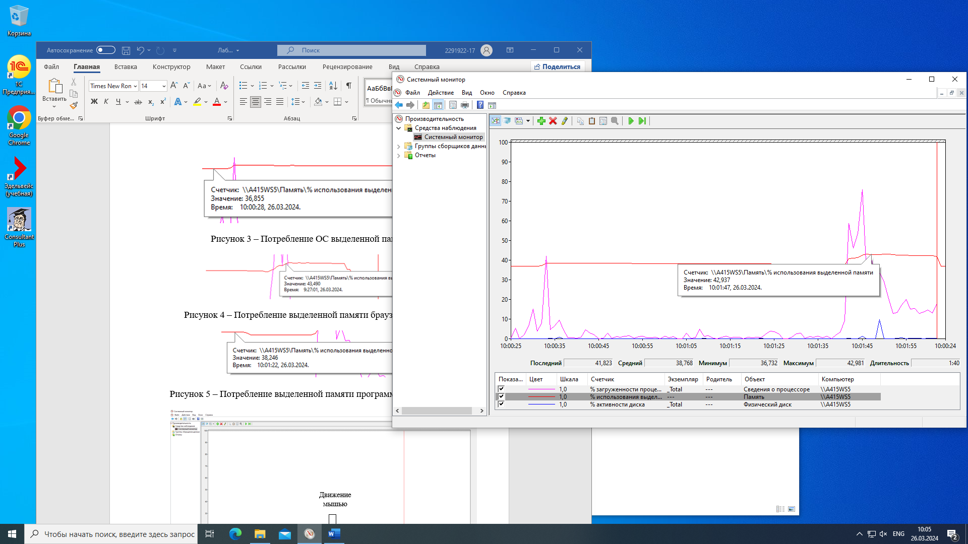

Рисунок 4 – Потребление выделенной памяти браузером (43-37 =6%)

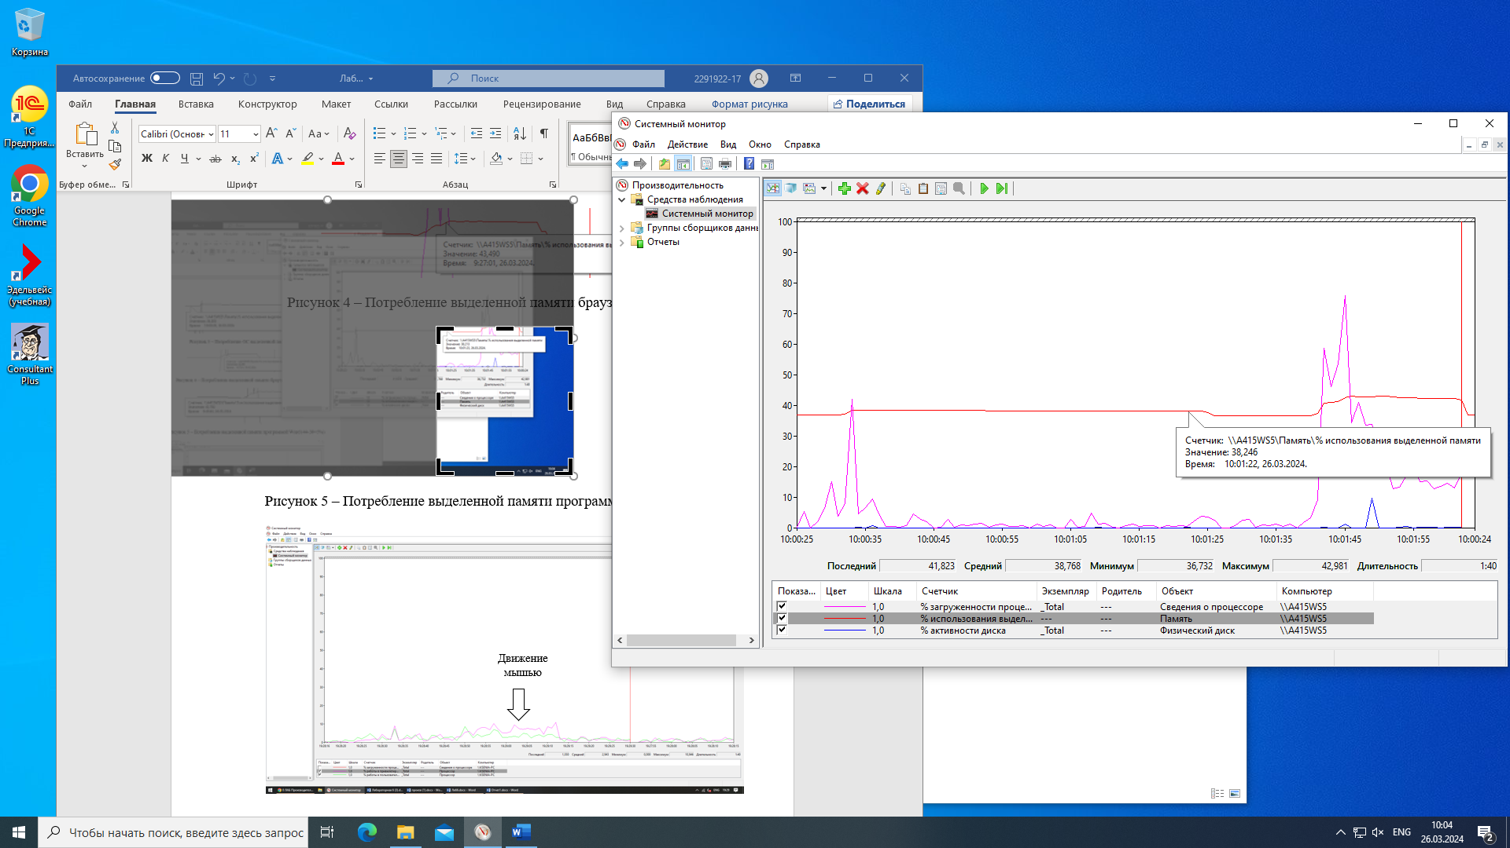

Рисунок 5 – Потребление выделенной памяти программой Word (38-37=1%)

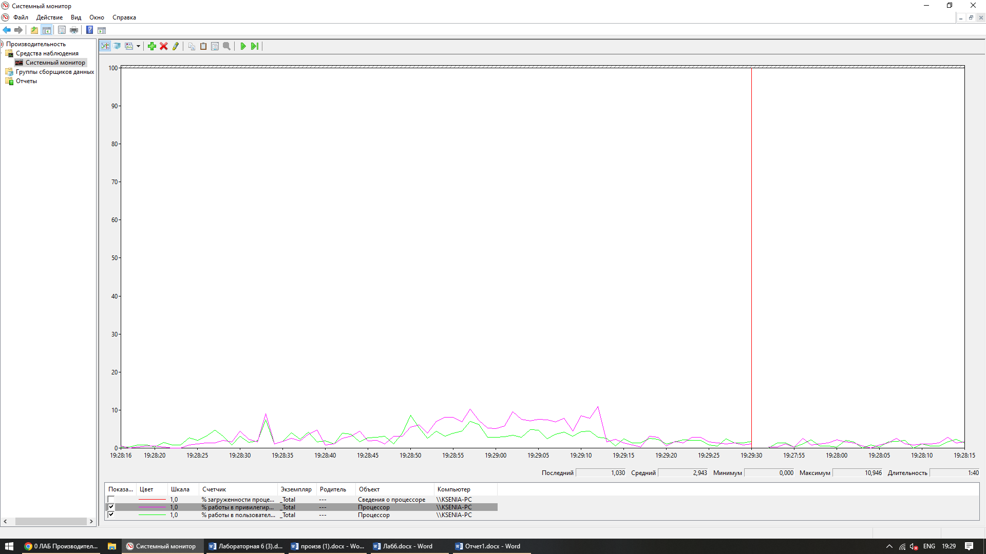

Движение мышью

Рисунок 6 – Изменения графика с счетчиками «%работа в привилегированном режиме» и «%работа в пользовательском режиме задач» при движении мышью

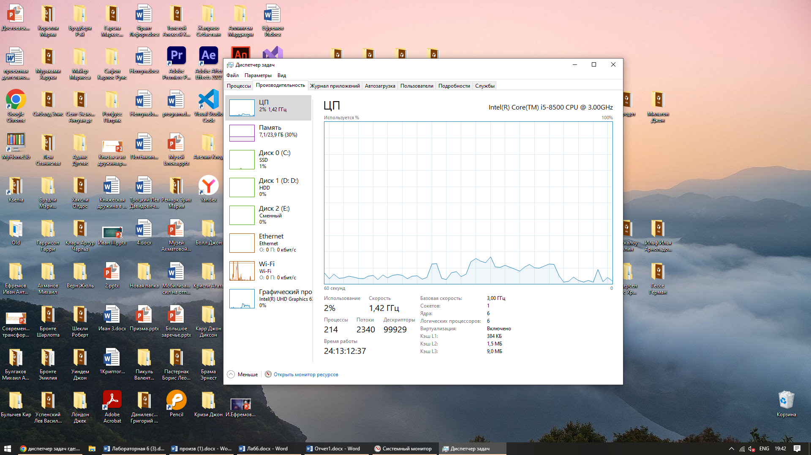

Движение мышью

Рисунок 7 – Изменения графика диспетчера задач при движении мышью

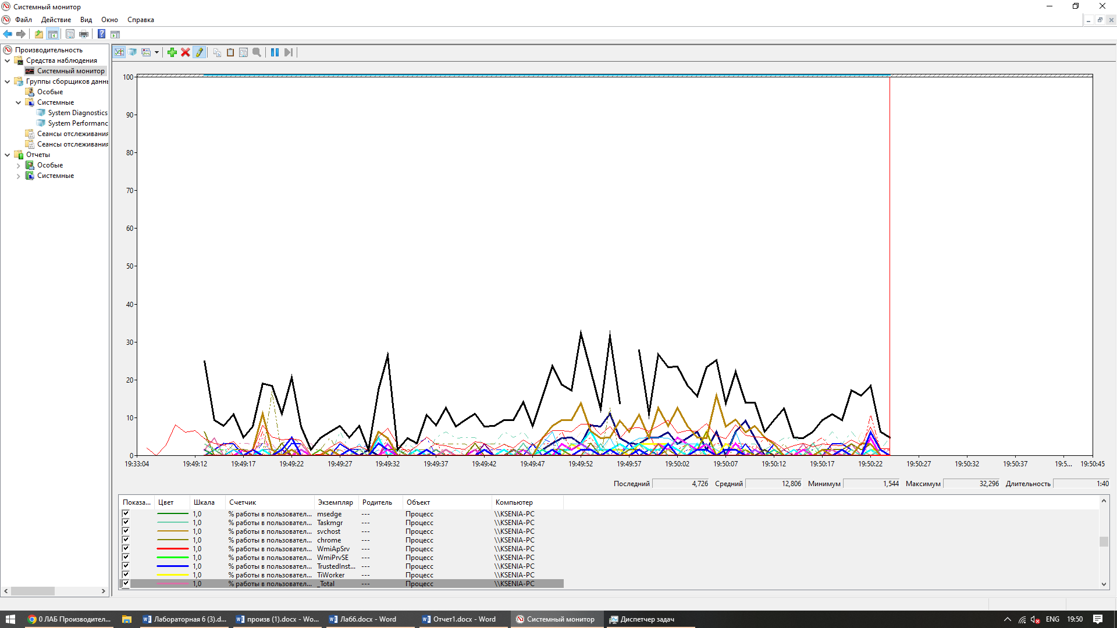

Движение мышью

Рисунок 8 – Режим выделения

**Контрольные вопросы**

1. Как запустить служебное приложение «Системный монитор»?

Через Меню запуска приложений. Для этого следует выбрать пункт меню Система → Системный монитор. Комбинация клавиш Ctrl+Alt+Delete также запустит Системный монитор.

2. Для чего предназначено это приложение?

Для мониторинга производительности компьютера.

3. Какие показатели можно проанализировать с помощью программы «Системный монитор»?

Использование процессора, оперативной памяти, сети, диска.

4. В каком виде возможно отобразить параметры?

В виде графика, линейной гистограммы или отчета.